# 爱国卫生月活动

      2022年4月28日，富康社区开展爱国卫生月活动，富康社区巾帼志愿者服务队开展了，环境卫生整治和送鼠药活动。

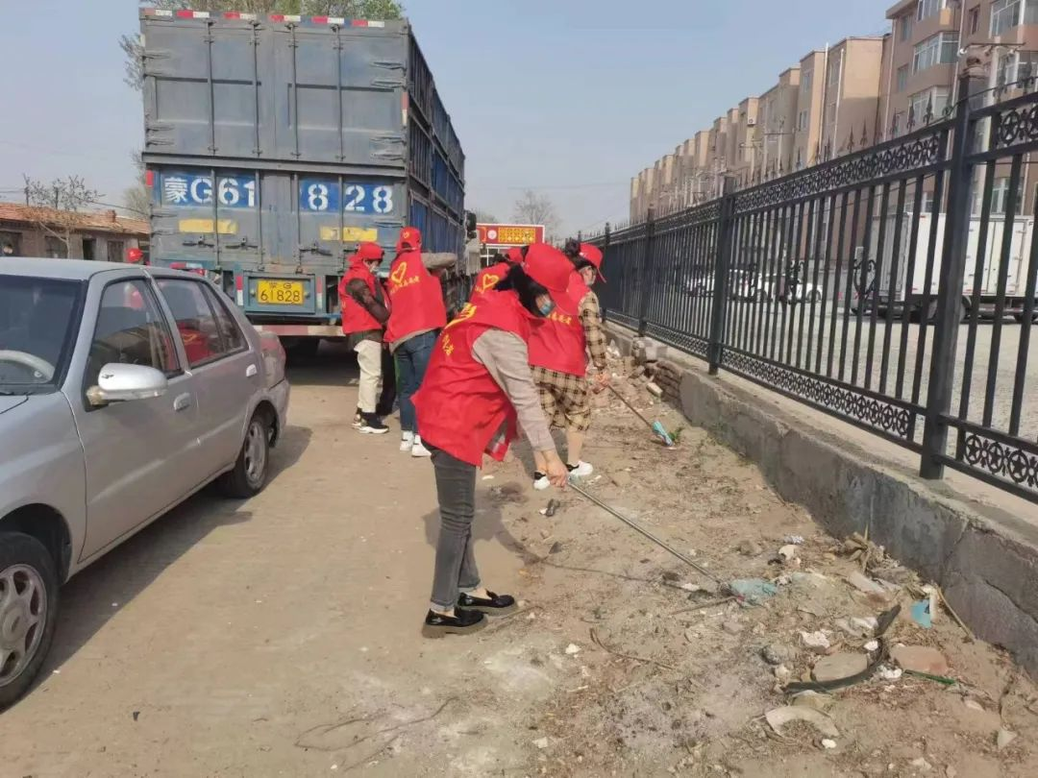

      活动开始后“巾帼”们身穿红色志愿者马甲头戴志愿者小红帽，走向了主战场平房区。过程中充分展现巾帼不让须眉的风采，通过将近一个半小时的辛苦劳动，让平房区的巷道卫生变的干净整洁焕然一新。

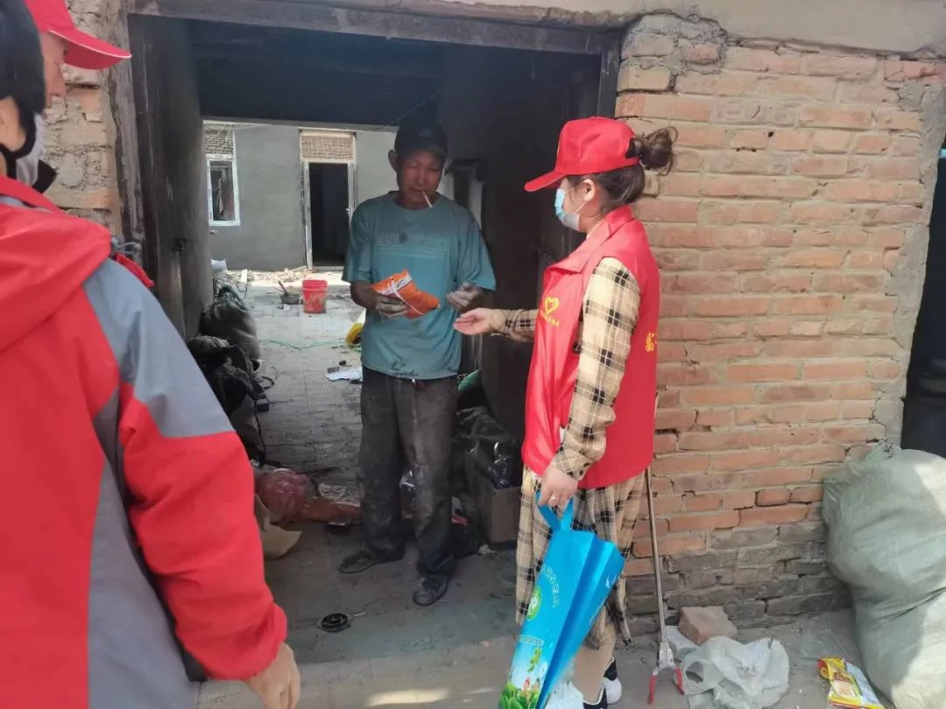

     另外，巾帼志愿者的一个小分队还向平房区的居民发放了鼠药，并告知大家在使用过程中注意安全，避免发生被人尤其是儿童和宠物等误食的情况。

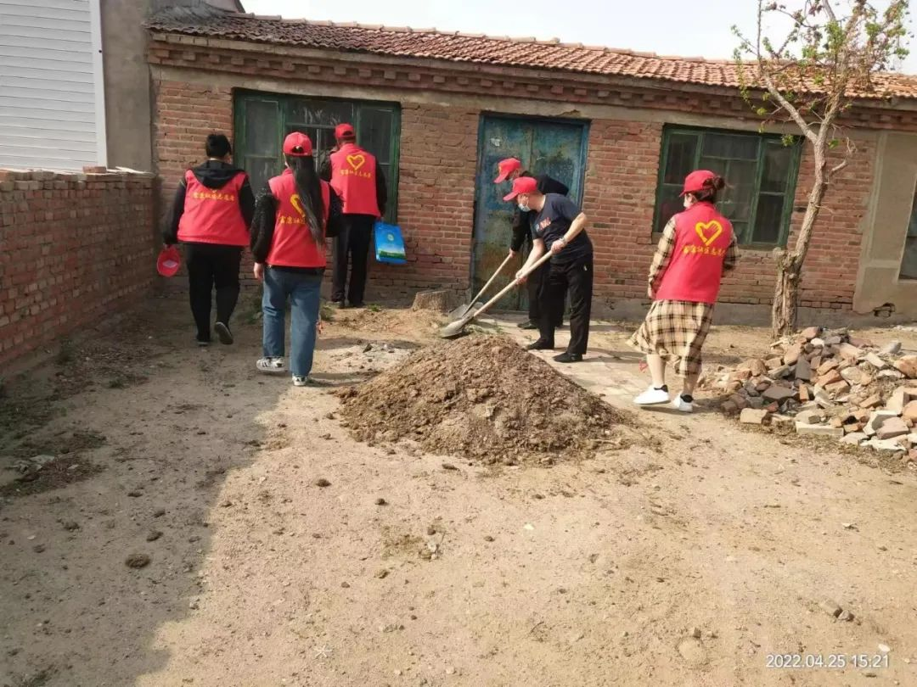

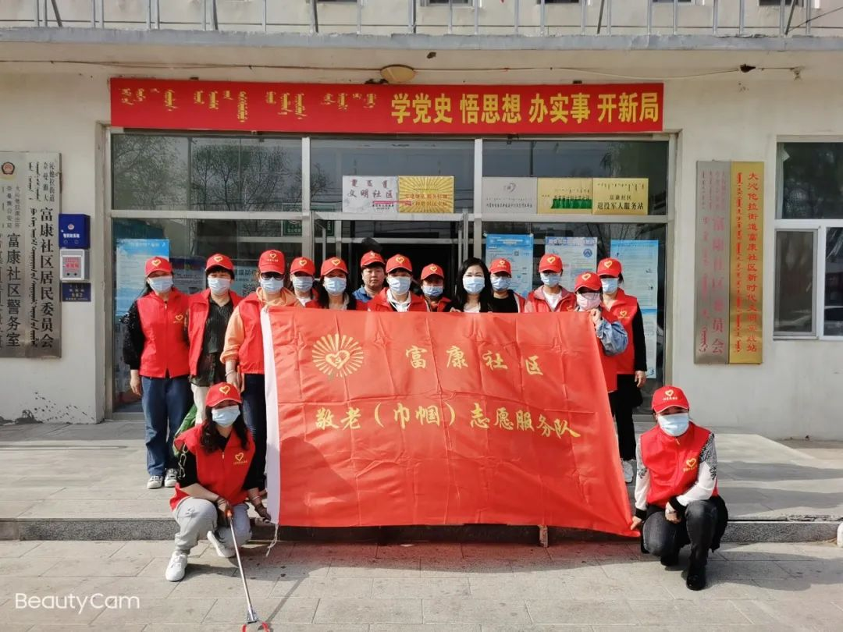

      此次志愿服务活动受到了周边居民的一致好评。讲卫生、爱健康这个好生活习惯是每个热爱生活的人都应该努力去培养的，这样疾病就会离我们很远，生活也会更加幸福。